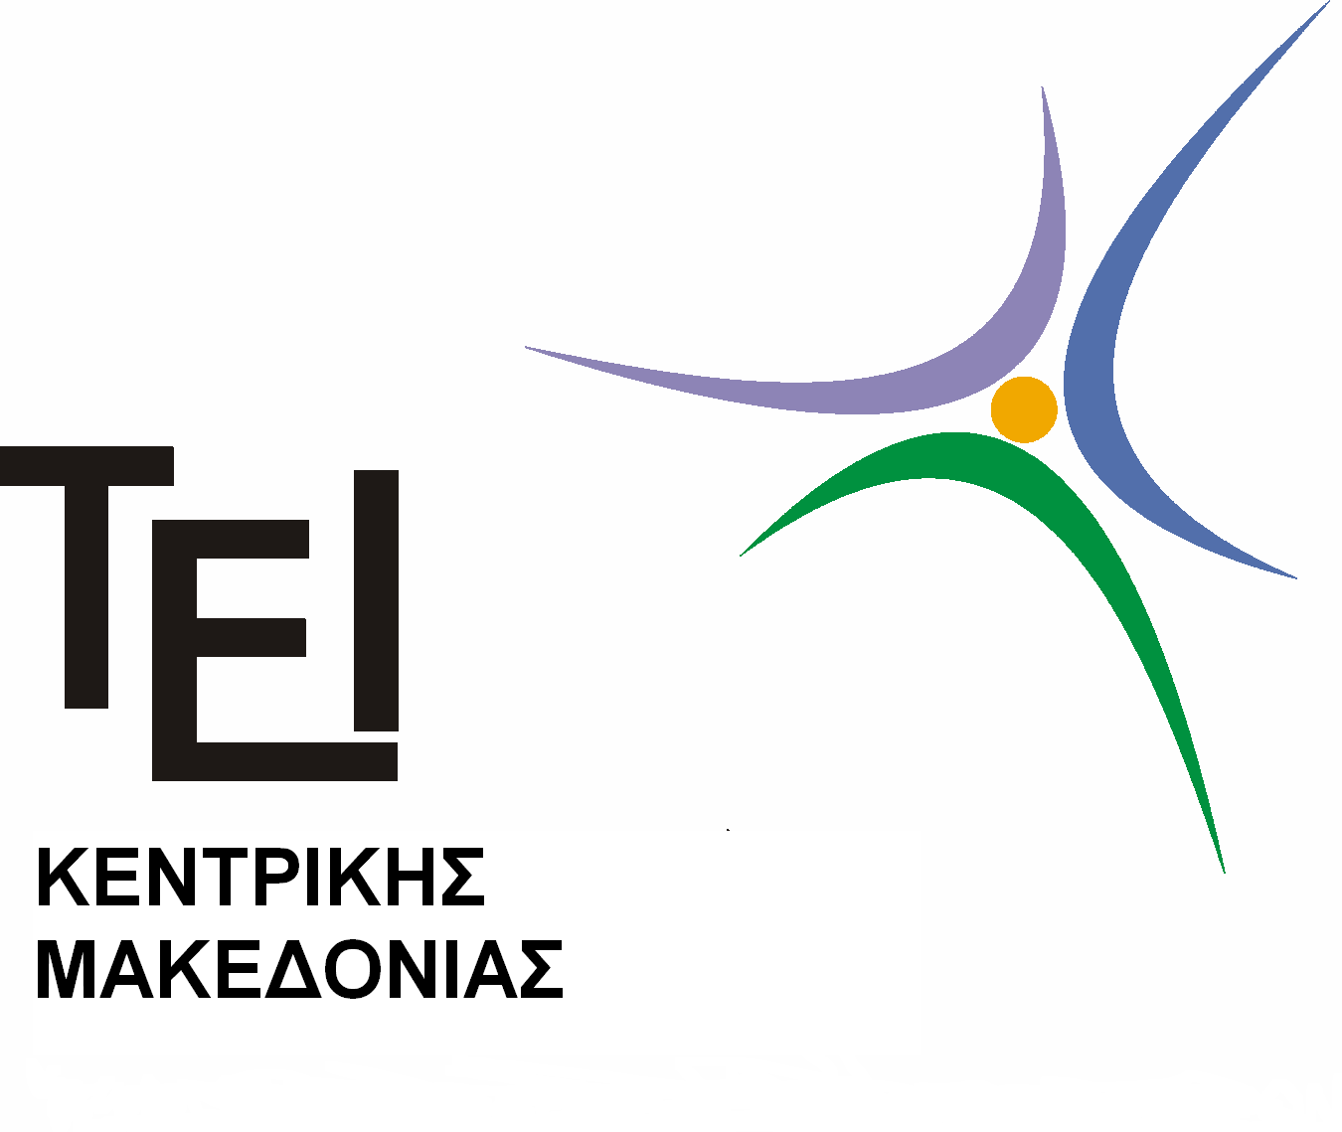
ΤΕΙ ΚΕΝΤΡΙΚΗΣ ΜΑΚΕΔΟΝΙΑΣ
ΤΜΗΜΑ ΛΟΓΙΣΤΙΚΗΣ ΚΑΙ ΧΡΗΜΑΤΟΟΙΚΟΝΟΜΙΚΗΣ
Σέρρες 12/01/2015
ΑΝΑΚΟΙΝΩΣΗ
Η Γραμματεία του τμήματος Λογιστικής και Χρηματοοικονομικής σας ενημερώνει ότι :
- Για το ακαδημαϊκό έτος 2014−2015 κάθε φοιτητής δικαιούται να εξεταστεί μετά το πέρας του χειμερινού εξαμήνου σε όλα τα μαθήματα που διδάχθηκε σε προηγούμενα εξάμηνα. Προϋπόθεση συμμετοχής των φοιτητών στις εξετάσεις στα μαθήματα του χειμερινού και του εαρινού εξαμήνου είναι να έχουν δηλώσει σε προηγούμενα εξάμηνα τα μαθήματα στα οποία προσέρχονται να εξεταστούν. Ειδικότερα για το εργαστηριακό μέρος μικτών μαθημάτων και προκειμένου να συμμετέχουν στις εξετάσεις του χειμερινού εξαμήνου, επισημαίνεται η υποχρέωση να έχουν παρακολουθήσει το εργαστήριο και να έχουν ανταποκριθεί επιτυχώς στις όποιες υποχρεώσεις προβλέπονται κατά περίπτωση.
- Όλοι οι φοιτητές που επιθυμούν να εξεταστούν σε οποιοδήποτε μάθημα (χειμερινού ή εαρινού εξαμήνου) θα πρέπει να φροντίσουν ώστε να το δηλώσουν στο σύστημα egram της ηλεκτρονικής γραμματείας. Μάθημα που ΔΕΝ είναι δηλωμένο, ΔΕΝ εμφανίζεται στις καταστάσεις βαθμολόγησης και δεν θα βαθμολογηθεί.
- Κατά συνέπεια:
  - Καλούνται όλοι οι φοιτητές να επιβεβαιώσουν μέσω του egram τα μαθήματα του τρέχοντος εξαμήνου τους.
  - Να δηλώσουν μαθήματα προηγούμενων εξαμήνων στα οποία επιθυμούν να εξεταστούν, τα οποία έχουν δηλώσει κατά το παρελθόν, ώστε να είναι εφικτή η βαθμολόγησή τους.
  - Στην περίπτωση που το σύστημα egram δεν τους επιτρέπει δήλωση κάποιου μαθήματος, αυτό σημαίνει ότι δεν το έχουν δηλώσει κατά το παρελθόν, οπότε δεν μπορούν να εξεταστούν σε αυτό.
- Το σύστημα egram θα ανοίξει από τη Δευτέρα 12 Ιανουαρίου 2015 και θα παραμείνει ανοικτό έως την Παρασκευή 23 Ιανουαρίου 2015.

Από τη Γραμματεία

